Самостоятельная работа 6.

Битовые (поразрядные) операции.

**Задание 1**

**Задание 2**

* 1. Поставленная задача

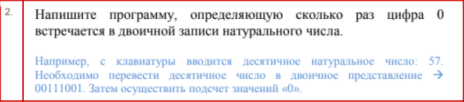

* 1. Математическая модель
  2. Список идентификаторов

|  |  |  |
| --- | --- | --- |
| Название | Тип | Смысл |
| i | Int | Параметр цикла для перевода числа в 2-ую СС |
| n | Int | Количество повторений цикла |
| a | Int | Вводимое число |
| b | Int | Конкретный бит для i повторения |
| s | Int | Количество 0 в числе |

* 1. Программа

#include<stdio.h>

#include<conio.h>

int main()

{

int i,n,a,b,s=0;

printf("Введите число: \n");

scanf("%d",&a);

n=(a>255)?(a>65535)?31:15:7;

for (i=n;i>=0;i=i-1)

{

b=(a>>i)&0x1;

printf("%d",b);

if (b==0) s=s+1;

if (i%8==0) printf(" ");

}

printf("\nЦифра 0 встречается %d раз(а)",s);

}

* 1. Полученные результаты



**Задание 3**

* 1. Поставленная задача



* 1. Математическая модель

Переводим число из десятичной СС в восьмеричную СС

* 1. Список идентификаторов

|  |  |  |
| --- | --- | --- |
| Название | Тип | Смысл |
| a | Int | Число, над которым совершается операция |

* 1. Программа

#include<stdio.h>

#include<conio.h>

int main()

{

int a;

printf("Введите число: \n");

scanf("%d",&a);

printf("Число %d=%o в восьмеричной СС\n",a,a);

}

* 1. Полученные результаты



**Задание 4**

**Задание 5**

**Задание 6**

* 1. Поставленная задача

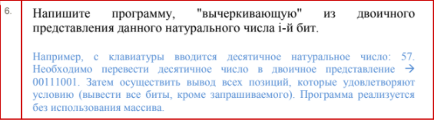

* 1. Математическая модель

Вычеркиваем из двоичного представления числа i-й байт

* 1. Список идентификаторов

|  |  |  |
| --- | --- | --- |
| Название | Тип | Смысл |
| k | Int | Параметр цикла |
| n | Int | Количество повторений цикла |
| i | Int | Бит, который надо «вычеркнуть» |
| a | Int | Вводимое число |

* 1. Программа

#include<stdio.h>

#include<conio.h>

int main()

{

int k,n,i,a;

printf("Введите число и какой бит надо вычеркнуть \n");

scanf("%d%d",&a,&i);

n=(a>255)?(a>65535)?31:15:7;

for (k=n;k>=0;k=k-1)

{

if (i==k) continue;

printf("%d",(a>>k)&0x1);

if (k%8==0) printf(" ");

}

}

* 1. Полученные результаты

